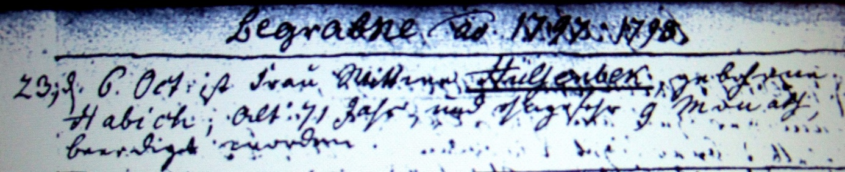

Kirchenbuch Hennen 1797; ARCHION-Bild 136 in „Beerdigungen 1726 – 1818“
Abschrift:
„Begrabene ao. (anno, KJK) 1797 : 1798; 23.) d. 6. Oct. ist Frau Wittwe Hülsenbeck, gebohrene Habich; alt: 71 Jahr und ohngefehr 9 Monath beerdiget worden“.

